**医院档案维护:**

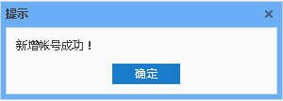

1.提示信息不应该是“新增账号”

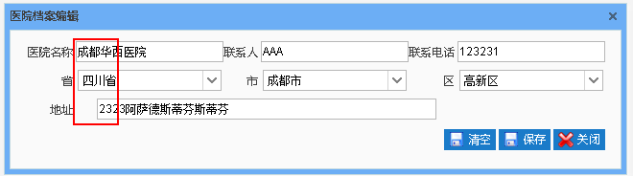

2.编辑控件左对齐

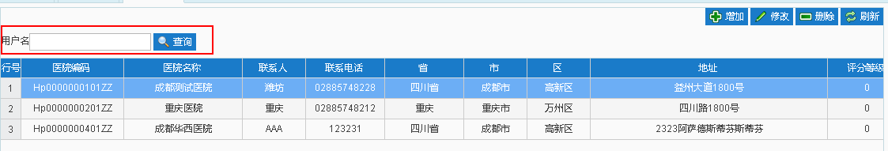

3.用户名查询是什么意思？过滤查询不起作用？

4.修改医院档案保存不起作用

**科室档案维护:**

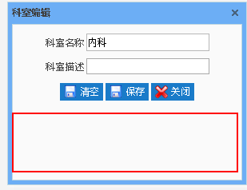

1.界面上下边距不一致

2.科室描述录入是密码显示

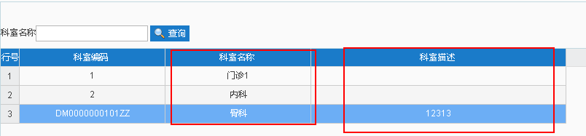

3.列宽度设置合理，名称，描述都左对齐

4.科室名称速查不起作用？



5.速查布局合理，输入框之前应该有点间隔

**医生档案维护：**

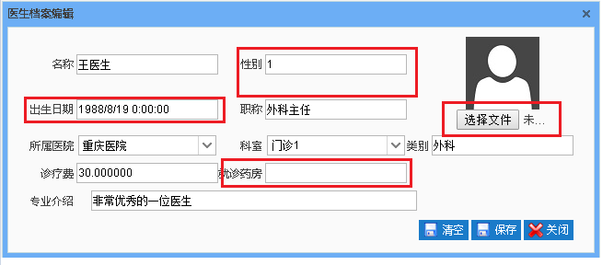

1.性别应该是选择

2.出生日期应该是选择日期，不要显示时分秒

3.图片按钮布局合理

4.诊疗费只保留2位小数显示

5.就诊药房应该是弹出选择，可选择多个

6.“清空”按钮图片使用不对

7.修改档案保存不起作用

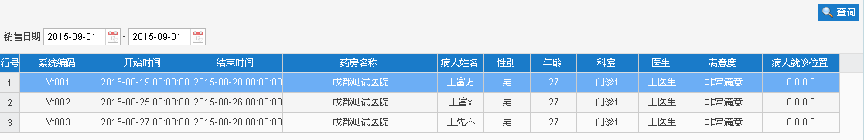

1.日期提取条件名称应该是“就诊日期”不是“销售日期”

2.没在日期范围内的数据不应该提取出来

3.增加提取条件“医生”，“药房”，“医院”

4.列表显示增加“医院”，“诊费”(Visit表增加诊疗费字段Fee (Numeric(20,6)) Null)